**数据库原理及应用实验报告**

**实验名称：数据查询 __________**

**实验类型：设计型实验__________________**

**指导教师：**江玲________________________

**专业班级：计科1803___________________**

**姓 名：李若昊_______________________**

**学 号：**5120180269___________________

**联系电话：**13508104018________________

**成绩：**__________________________

* + - 1. **实验目的**
         1. **掌握查询语句的一般格式；**
         2. **熟练掌握单表查询、连接查询、集合查询、统计查询和嵌套查询。**
      2. **实验环境**

**Oracle 企业版**

* + - 1. **实验内容**
         1. **单表查询**
         2. **连接查询**
         3. **嵌套查询**
         4. **集合查询**
      2. **实验代码**

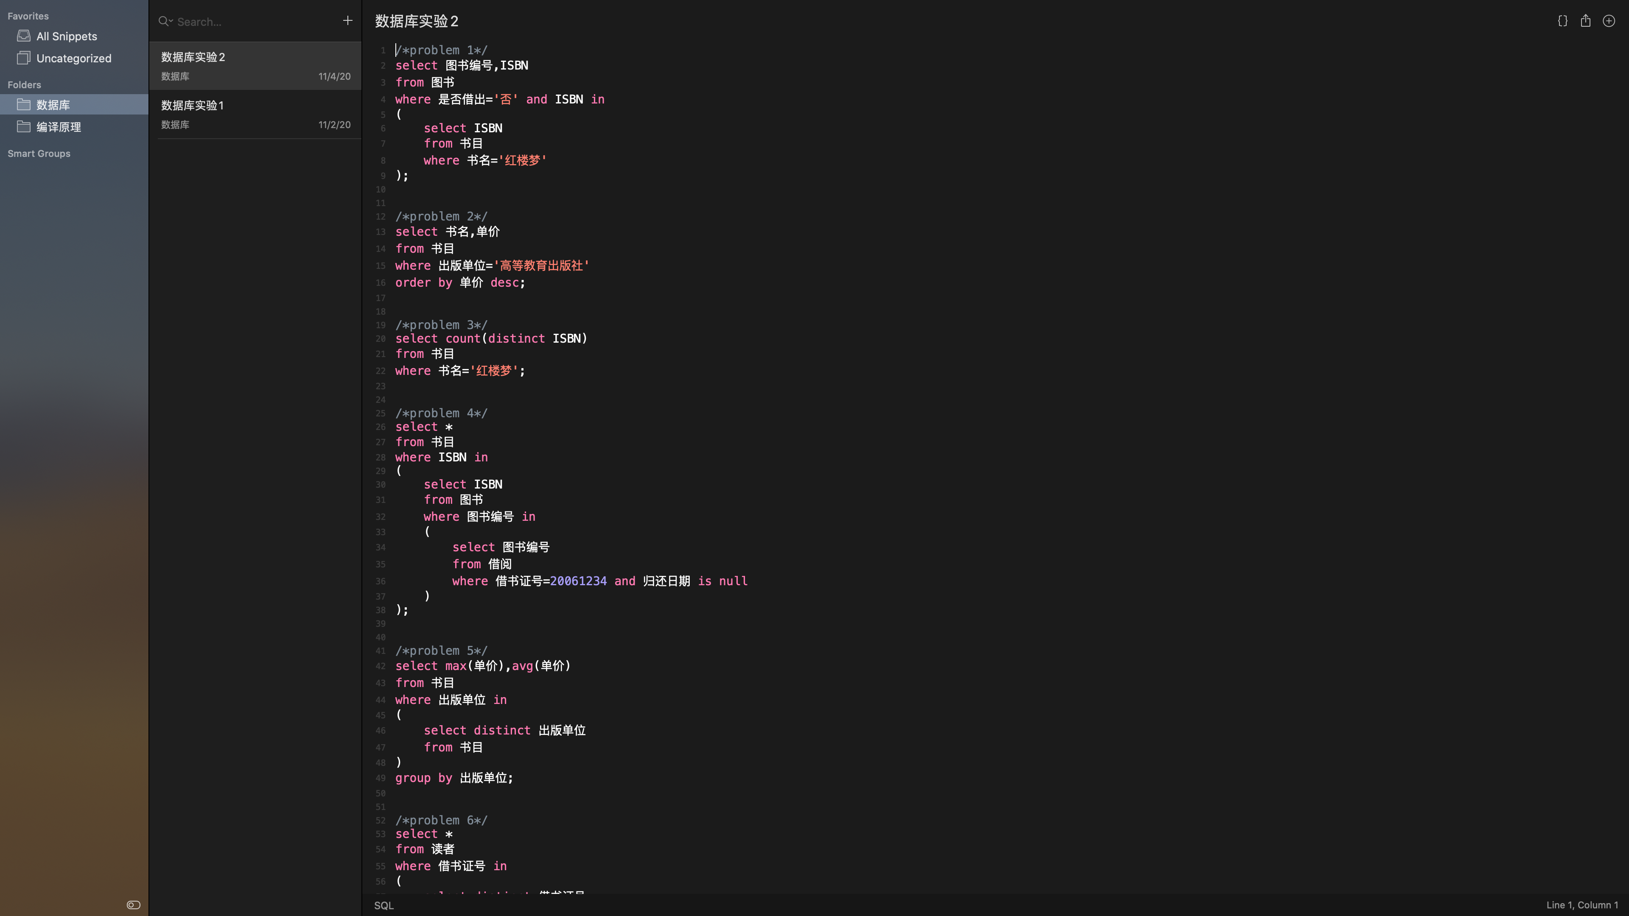 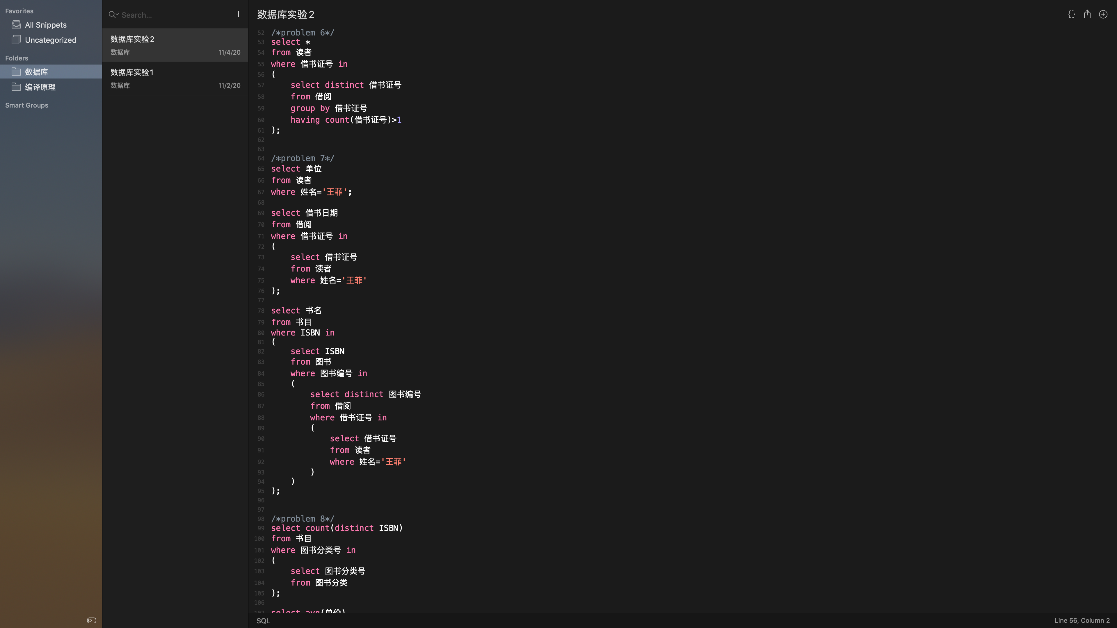 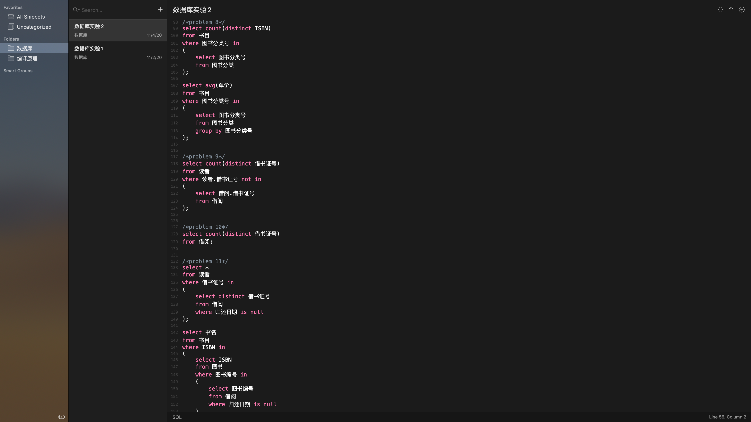 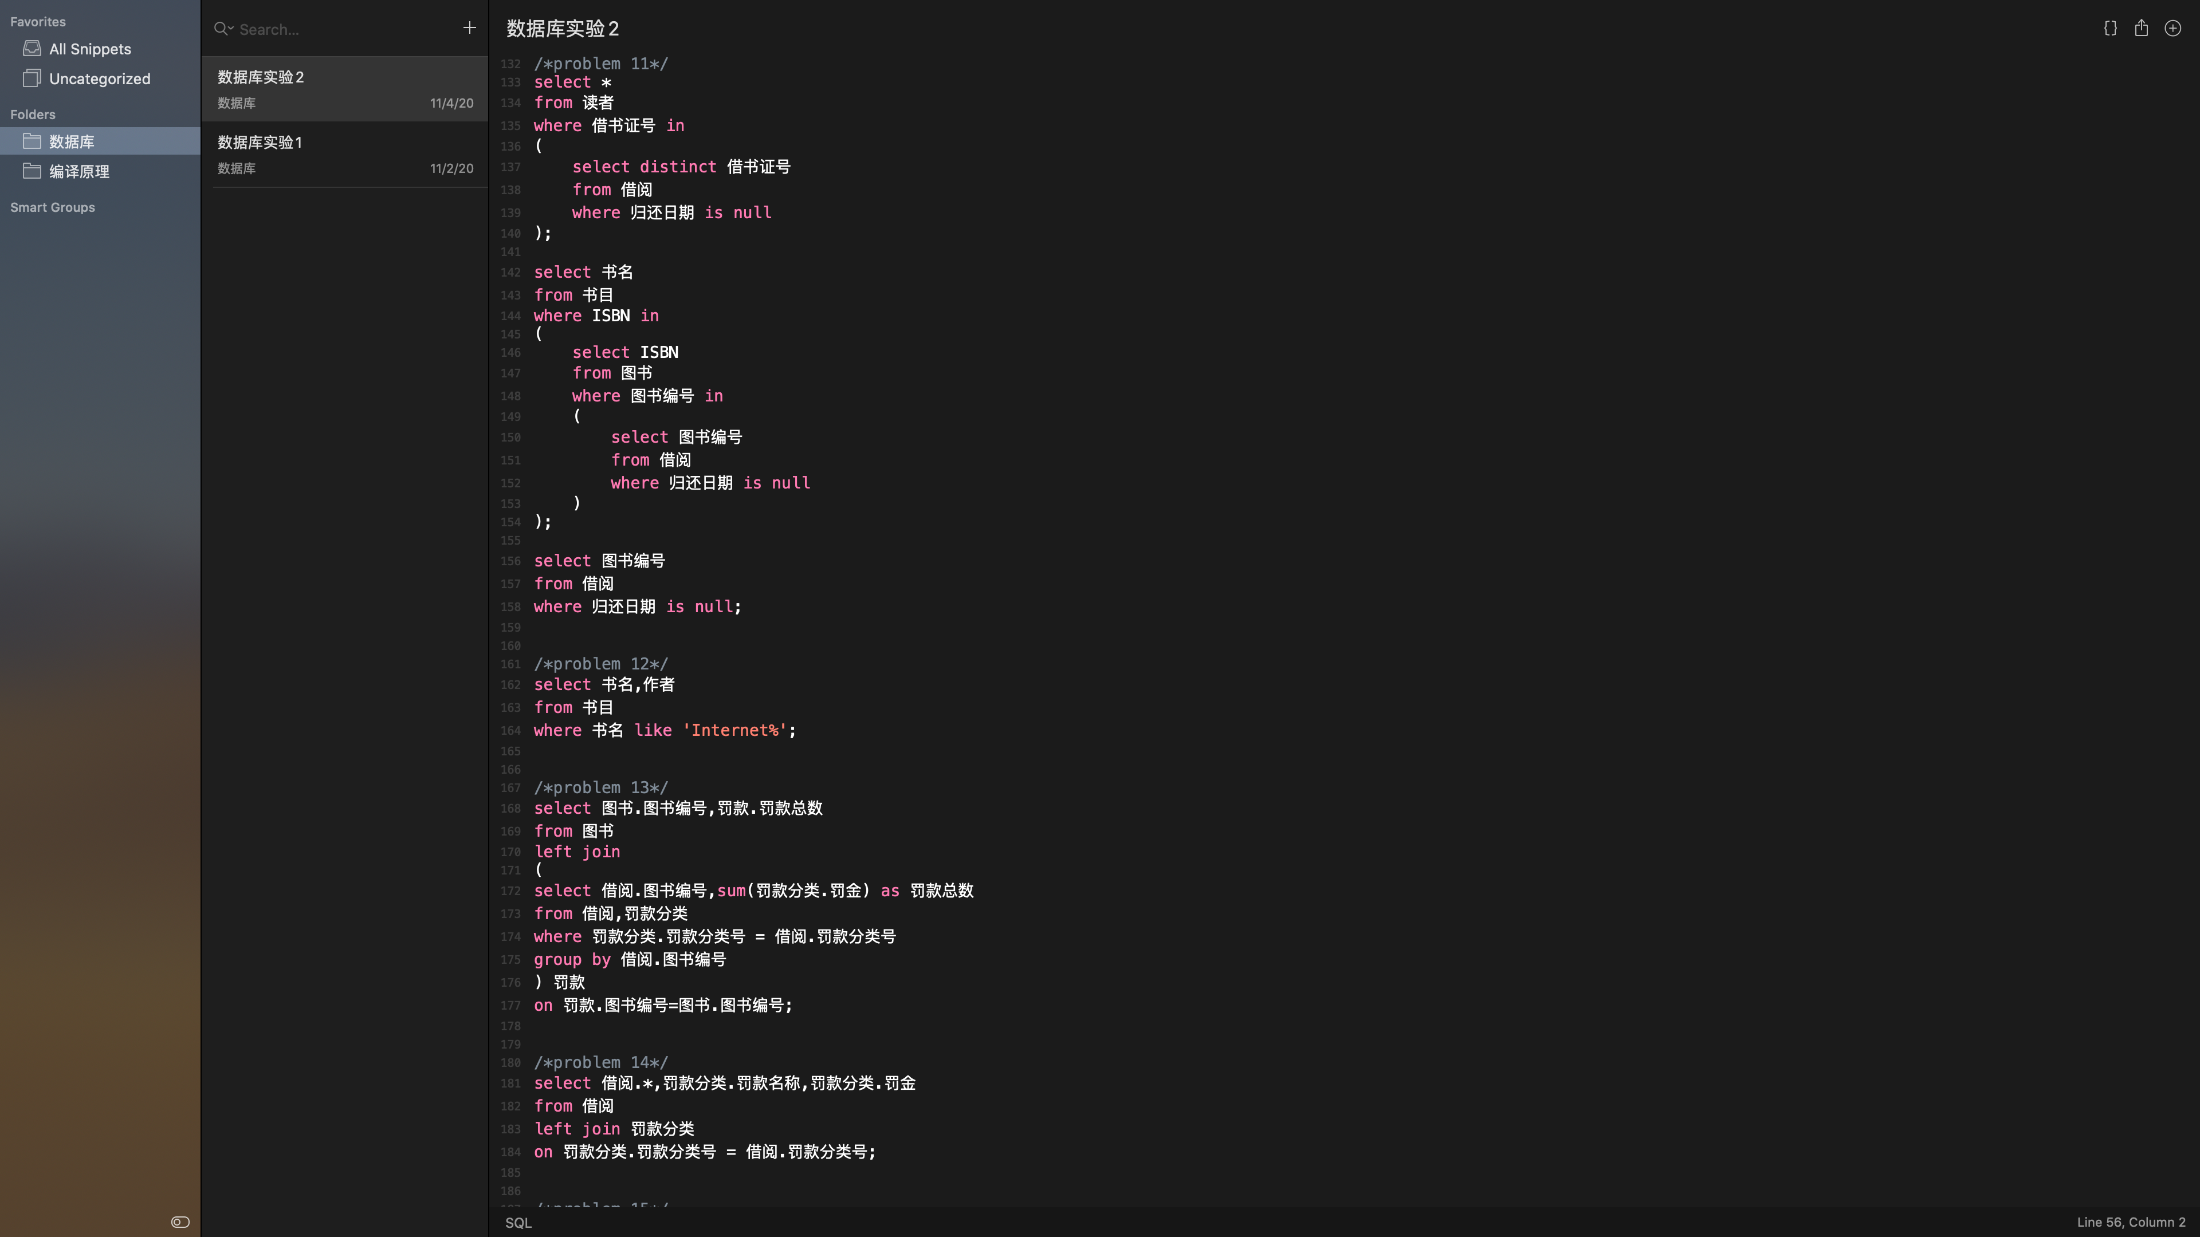 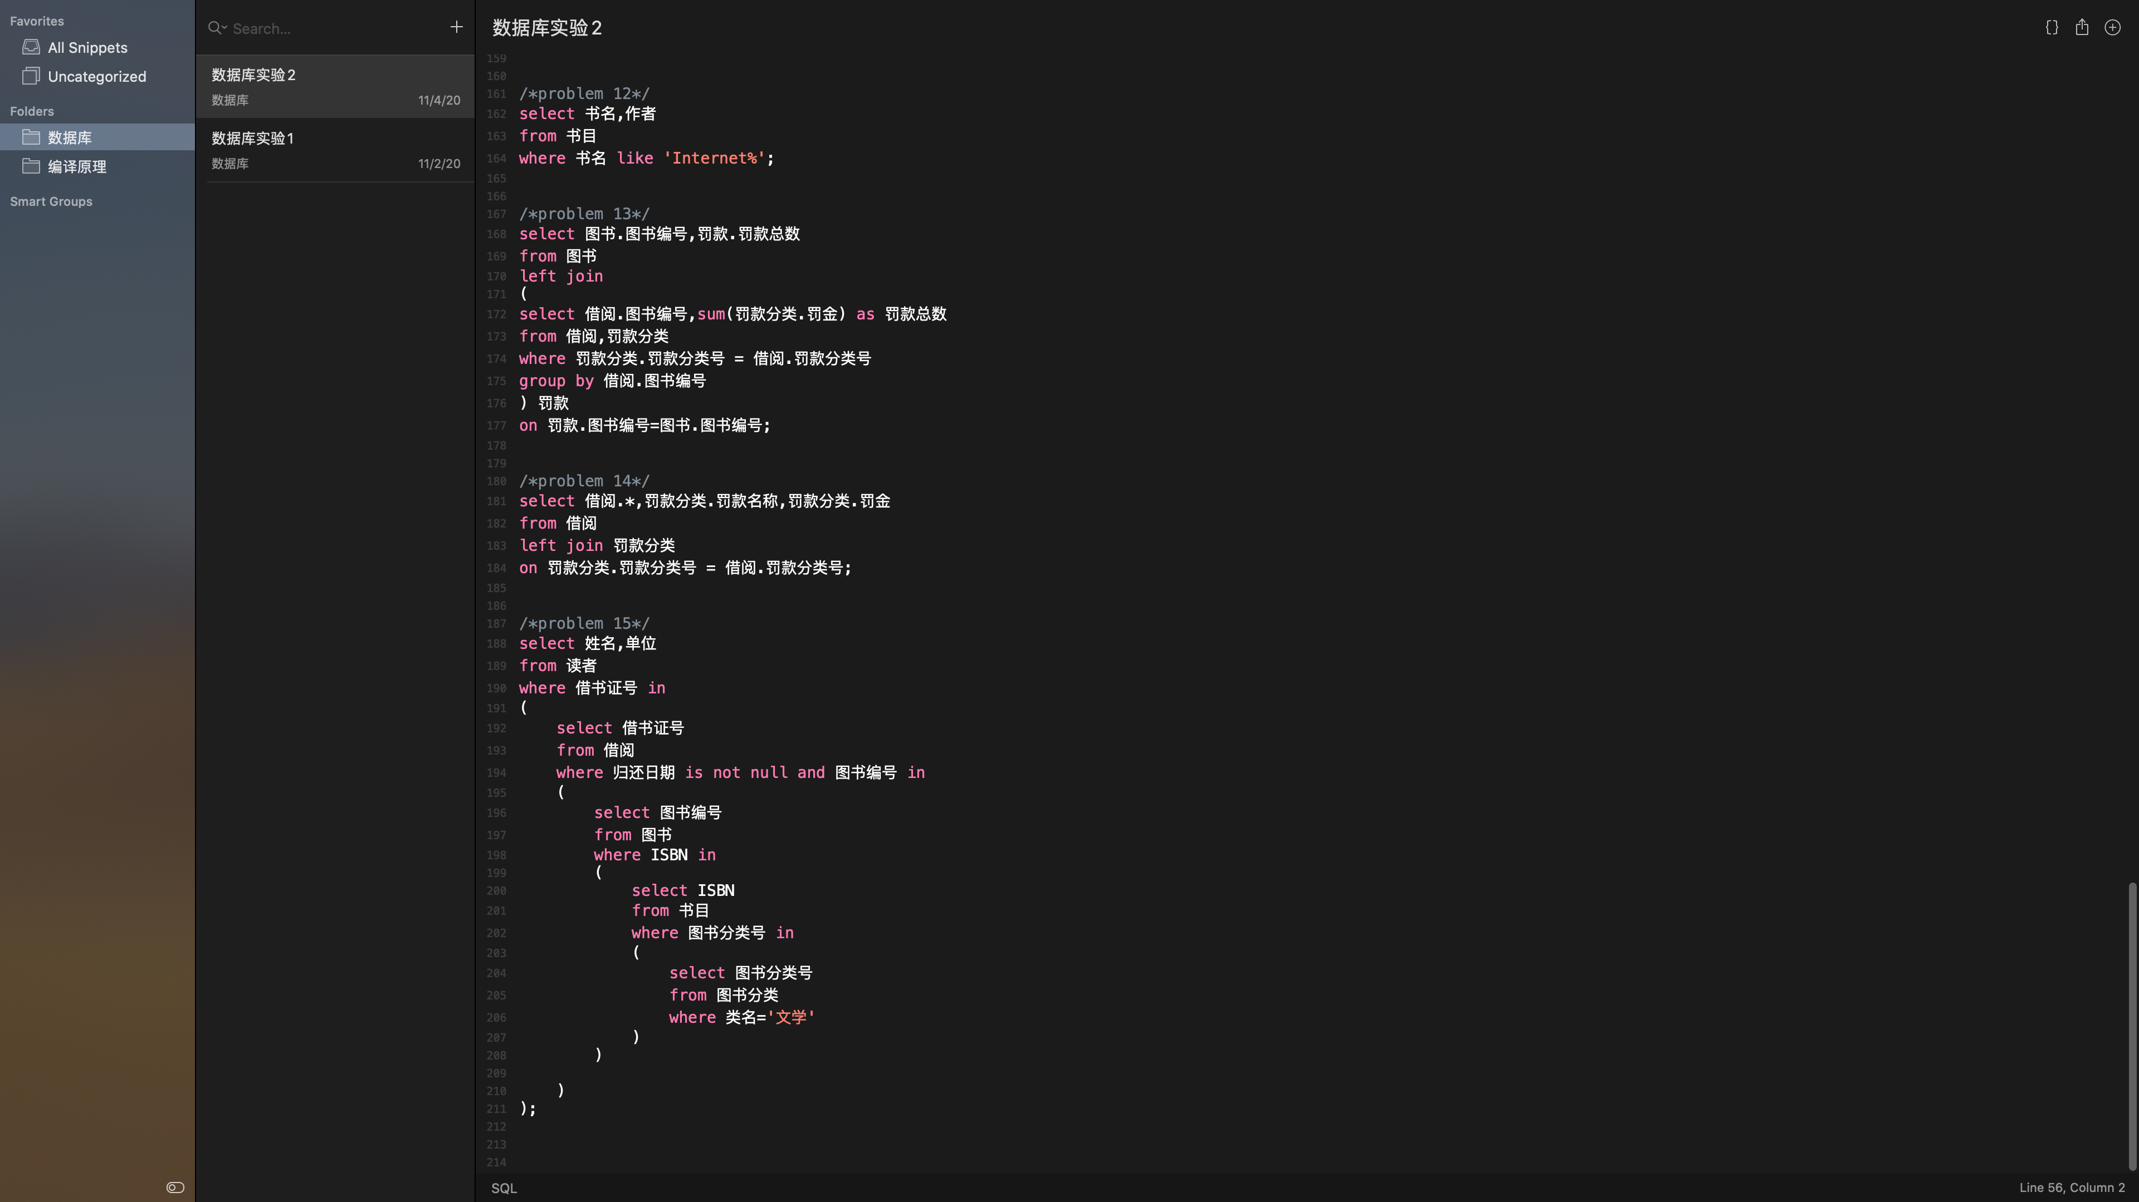

* + - 1. **实验结果**

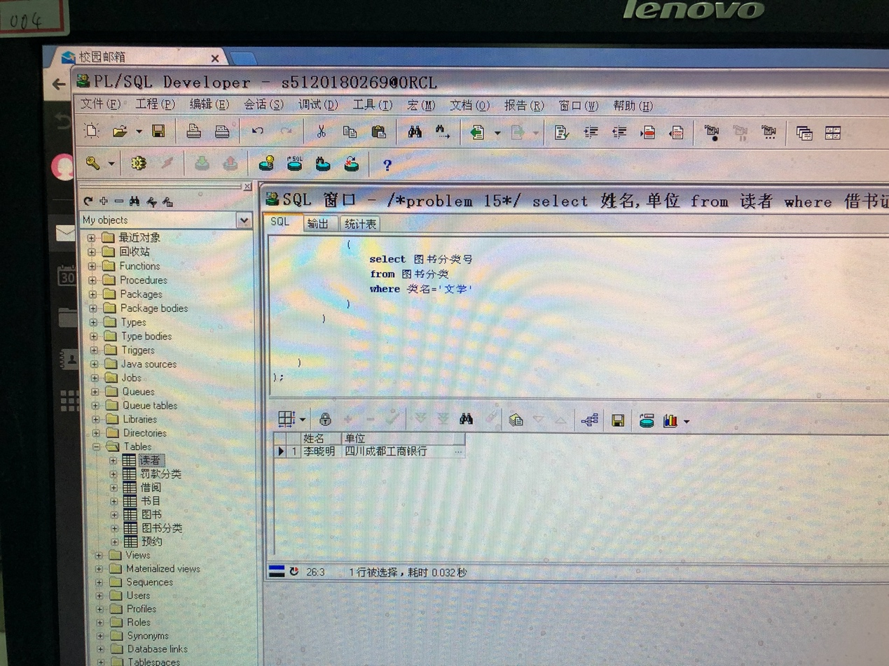

* + - 1. **实验心得**

**数据查询命令在理论课上学习时给我的感觉是稍微杂一些，需要总结，如果不经常实际应用可能会忘；实验课给了我实际应用的机会，加深了对理论知识的印象。**